**บทที่ 3**

**การวิเคราะห์ข้อมูล**

**3.1 การวิเคราะห์ข้อมูลปริมาณฝนและปริมาณน้ำท่า**

**3.1.1 การวิเคราะห์ปริมาณฝน**

ได้ทำการรวบรวมข้อมูลปริมาณฝนรายเดือนในบริเวณพื้นที่ศึกษาทุ่งป่าโมก จำนวน 5 สถานี คือ สถานีลาดชะโด สถานีกุฎี สถานีโผงเผง สถานีคลองตานึ่ง และสถานีประตูน้ำเจ้าเจ็ด ซึ่งมีข้อมูลต่อเนื่อง 34 ปี ตั้งแต่ปี 2526 – 2560 สำหรับการคำนวณปริมาณฝนเฉลี่ยในพื้นที่ทุ่งป่าโมกได้ใช้วิธีเฉลี่ยทางคณิตศาสตร์ (Arithmetic-Mean Method) โดยคัดเลือกสถานีวัดน้ำฝนที่มีค่าปริมาณน้ำฝนไม่แตกต่างจากปริมาณฝนเฉลี่ยมากนัก สถานีวัดน้ำฝนกระจายอย่างสม่ำเสมอทั่วบริเวณพื้นที่ และเนื่องจากบริเวณทุ่งป่าโมกไม่มีอิทธิพลของแนวเขตภูเขาที่จะส่งผลทำให้ฝนตกไม่สม่ำเสมอในพื้นที่ สรุปปริมาณน้ำฝนมีจำนวนมากในพื้นที่ช่วงเดือนสิงหาคมถึงเดือนตุลาคม 110.4 – 146.7 มิลลิเมตร รายละเอียดแสดงดังใน**ตารางที่ 3-1**

**ตารางที่ 3-1 แสดงปริมาณน้ำฝนเฉลี่ยรายเดือนของพื้นที่ทุ่งป่าโมก**

หน่วย: มิลลิเมตร

|  |  |  |  |  |  |  |  |  |  |  |  |  |
| --- | --- | --- | --- | --- | --- | --- | --- | --- | --- | --- | --- | --- |
| **ม.ค.** | **ก.พ.** | **มี.ค.** | **เม.ย.** | **พ.ค.** | **มิ.ย.** | **ก.ค.** | **ส.ค.** | **ก.ย.** | **ต.ค.** | **พ.ย.** | **ธ.ค.** | **รวมทั้งปี** |
| 18.9 | 25.9 | 35.1 | 57.9 | 106.4 | 82.6 | 80.3 | 110.4 | 198.7 | 146.7 | 37.2 | 14.6 | 914.7 |

**3.1.2 การวิเคราะห์ปริมาณน้ำท่า**

ได้ทำการรวบรวมข้อมูลปริมาณน้ำท่าบริเวณพื้นที่ป่าโมก จำนวน 4 สถานี คือ สถานีประตูระบายน้ำบางกุ้ง สถานีประตูระบายน้ำกุฎี สถานีประตูระบายน้ำคลองตานึ่ง และสถานีประตูระบายน้ำวัดใบบัว ซึ่งมีข้อมูลต่อเนื่อง 13 ปี ตั้งแต่ปี 2548– 2560 รายละเอียดของข้อมูลดังแสดงใน**ตารางที่ 3-2**

**ตารางที่ 3-2 แสดงสถิติปริมาณน้ำท่าสูงสุด**

|  |  |  |
| --- | --- | --- |
| **ชื่อสถานี** | **ปริมาณน้ำ (ลบ.ม./วินาที)** | **วันที่สูงสุด** |
| ประตูระบายน้ำบางกุ้ง | 13.15 | 18 กันยายน 2549 |
| ประตูระบายน้ำกุฎี | 49.32 | 21 พฤศจิกายน 2556 |
| ประตูระบายน้ำคลองตานึ่ง | 41.17 | 3 ธันวาคม 2560 |
| ประตูระบายน้ำวัดใบบัว | 30.99 | 12 ธันวาคม 2560 |

**3.2 การประเมินการใช้พื้นที่ลุ่มต่ำเพื่อการบริหารจัดการน้ำหลาก**

* + 1. **การเตรียมความพร้อมของพื้นที่ลุ่มต่ำทุ่งป่าโมก**

ได้ทำการรวบรวมข้อมูลพื้นฐานในบริเวณพื้นที่ศึกษา ทั้งในทางด้านวิศวกรรมและการสร้างการรับรู้กับประชาชนในพื้นที่ เพื่อให้การบริหารจัดการน้ำเป็นไปอย่างมีประสิทธิภาพ และลดปัญหาความขัดแย้ง

* **การสำรวจอาคาร** เตรียมความพร้อมใช้งาน .ในช่วงก่อนถึงฤดูน้ำหลาก กรมชลประทาน ได้มีการสำรวจความพร้อมของอาคารชลประทาน สิ่งกีดขวางทางน้ำ เร่งแก้ไขอาคารที่ชำรุด (ภาพที่ 3-1) เพื่อรองรับปริมาณน้ำที่จะหลากเข้ามาในพื้นที่ ทั้งนี้พื้นที่ลุ่มต่ำทุ่งป่าโมก ส่วนใหญ่อยู่ในความรับผิดชอบของฝ่ายส่งน้ำและบำรุงรักษาที่ 3 โครงการส่งน้ำและบำรุงรักษาผักไห่ ซึ่งผลจากการสำรวจ (ตารางที่ 3 – 3) พบว่า ฝ่ายส่งน้ำและบำรุงรักษาที่ 3 โครงการส่งน้ำและบำรุงรักษาผักไห่ มีอาคารชลประทาน จำนวน 29 แห่ง มีความพร้อมในการใช้งาน 15 แห่ง ได้แก่ ประตูระบายน้ำจำนวน 6 แห่ง พร้อมใช้งานทั้งหมด อาคารบังคับน้ำ 23 แห่ง พร้อมใช้งาน 9 แห่ง หลังจากได้ผลการสำรวจอาคารชลประทาน ได้มีการเร่งส่งเจ้าหน้าที่ที่เกี่ยวข้องเข้าไปตรวจสอบโดยละเอียด เพื่อเตรียมการซ่อมแซมให้ใช้งานได้

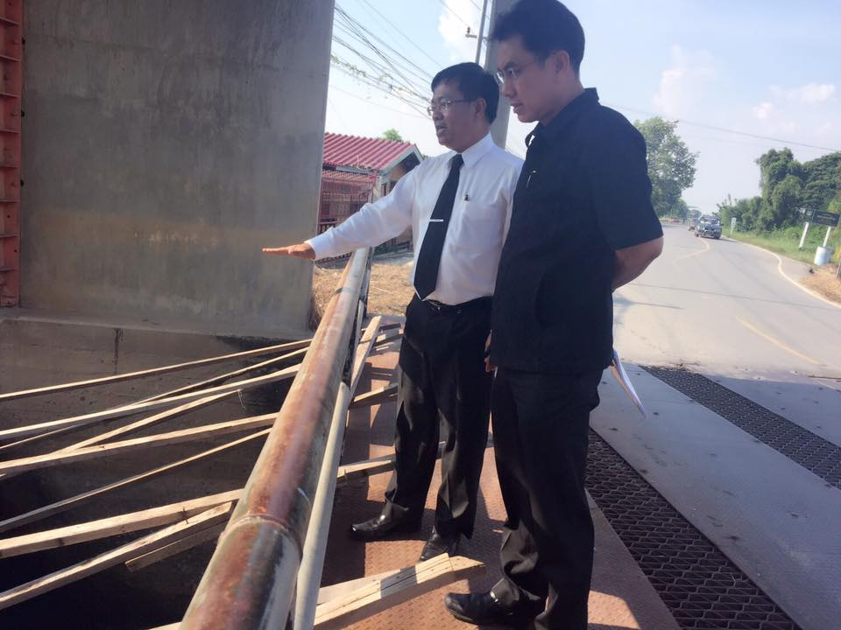

**ภาพที่ 3 - 1 เจ้าหน้าที่กรมชลประทานเข้าตรวจสอบความพร้อมของอาคารชลประทาน  
เพื่อเตรียมความพร้อมในกับรับน้ำหลาก**

**ตารางที่ 3-3 ตารางการตรวจสภาพพร้อมใช้งานอาคารชลประทาน และสถานีสูบน้ำ  
โครงการส่งน้ำและบำรุงรักษาผักไห่**



**- ความพร้อมด้านบุคลากร** มีการจัดประชุมเจ้าหน้าที่ชลประทาน เพื่อสร้างความเข้าใจในการปฏิบัติหน้าที่ การกำหนดแผนการปฏิบัติงานให้สอดคล้องกับสถานการณ์ ทั้งนี้ ยังได้เตรียมความพร้อมของเครื่องมือ เช่น เครื่องสูบน้ำ รถขุด รถบรรทุกน้ำ กระสอบทราย สำหรับใช้ในกรณีฉุกเฉิน เพื่อให้สามารถแก้ไขปัญหาได้ทันท่วงที การประสานงานกับหน่วยงานที่เกี่ยวข้องทั้งในภาครัฐและเอกชน เพื่อให้การดำเนินการเป็นไปอย่างมีประสิทธิภาพ (ภาพที่ 3-2)

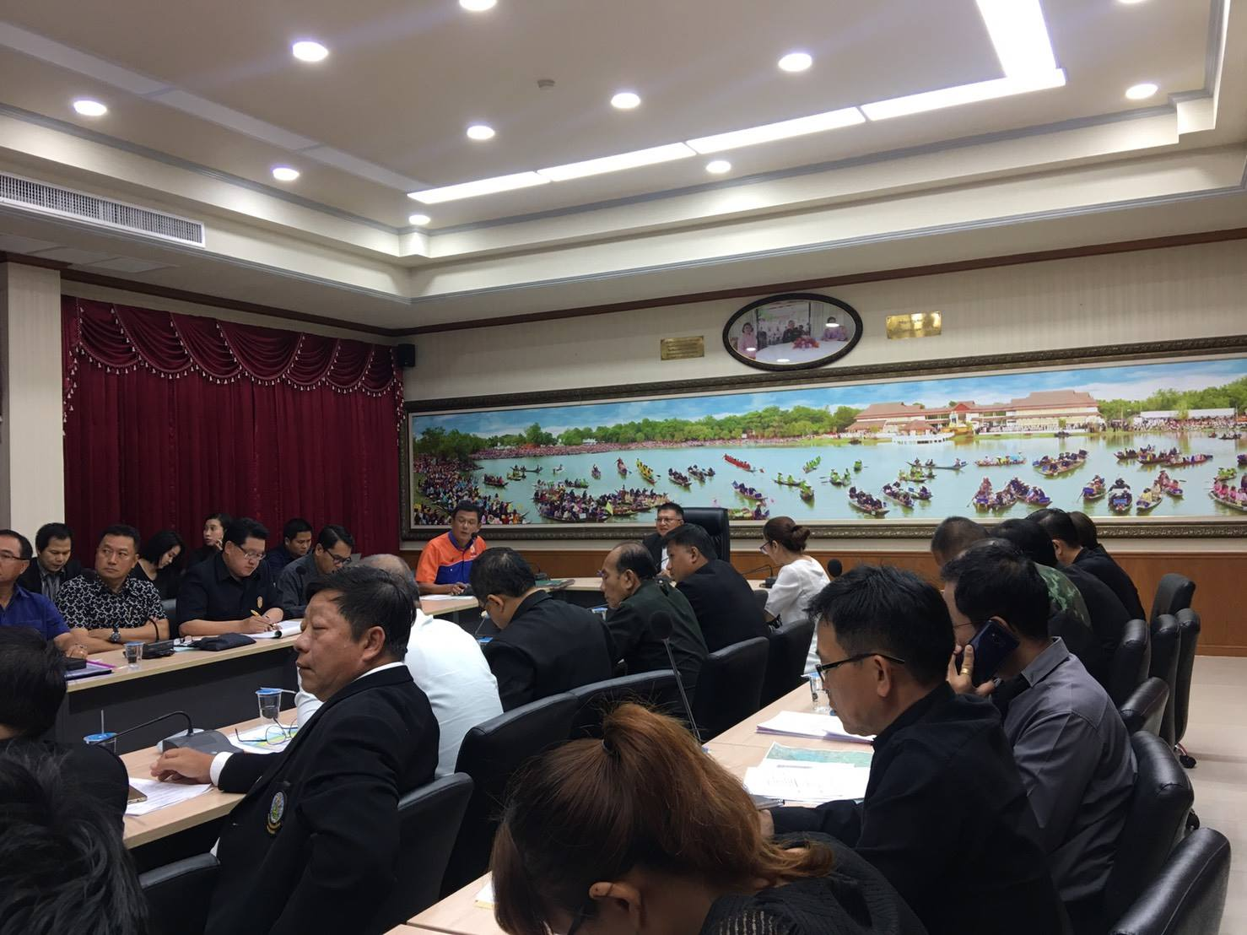

**ภาพที่ 3 - 2 การประชุมหารือแนวทางการรับน้ำเข้าพื้นที่ลุ่มต่ำอย่างเหมาะสมกับส่วนราชการที่เกี่ยวข้อง (วันที่ 1 กันยายน พ.ศ. 2560)**

- **การประชาสัมพันธ์** สร้างการรับรู้ความเข้าใจในการบริหารจัดการน้ำในพื้นที่ลุ่มต่ำทุ่งป่าโมก โดยการให้เจ้าหน้าที่กรมชลประทานลงพื้นที่พบปะกับประชาชน เพื่อประชาสัมพันธ์แผนการบริหารจัดการน้ำในพื้นที่ลุ่มต่ำ ในการบวนการนี้จะมีทั้งการเข้าพบปะผู้นำท้องถิ่น และการพบปะประชาชนในพื้นที่ เพื่อชี้แจงแผนในการบริหารจัดการน้ำในพื้นที่ลุ่มต่ำ ให้เกิดความเข้าใจในทุกระดับ (ภาพที่ 3-3)

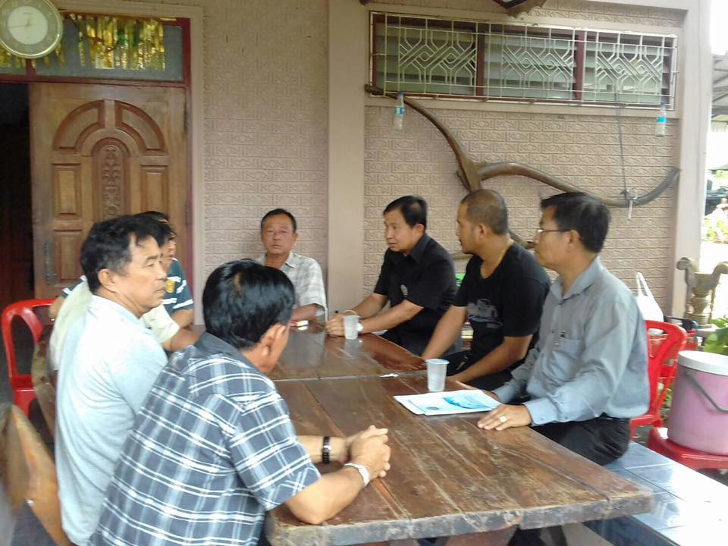

**ภาพที่ 3 - 3 การประชาสัมพันธ์สร้างการรับรู้ความเข้าใจในการบริหารจัดการน้ำในพื้นที่ลุ่มต่ำทุ่งป่าโมก**

**3.2.2 แผนและผลการรับน้ำเข้าพื้นที่ลุ่มต่ำทุ่งป่าโมก ปี 2560**

หลังปรับปฏิทินการเพาะปลูกเริ่มเพาะปลูกตั้งแต่เดือนเมษายน และเก็บเกี่ยวแล้วเสร็จก่อนเดือนสิงหาคม เพื่อเตรียมพื้นที่รับปริมาณน้ำหลากจากแม่น้ำสายหลัก ลุ่มน้ำสาขา และปริมาณฝนตกในพื้นที่ เพื่อควบคุมปริมาณน้ำในแม่น้ำเจ้าพระยาไม่ให้เกิดผลกระทบในพื้นที่ด้านท้าย ทั้งนี้ควบคุมระดับน้ำในพื้นที่ลุ่มต่ำทุ่งป่าโมกไม่ให้กระทบต่อการดำเนินชีวิตประจำวัน และการสัญจรของราษฎรในพื้นที่

แผนรับน้ำเข้าทุ่งลุ่มน้ำเจ้าพระยาตอนล่าง (พื้นที่ตั้งแต่จังหวัดนครสวรรค์ลงไป) เริ่มรับน้ำเข้าทุ่งตั้งแต่วันที่ 25 กันยายน 2560 รับน้ำเข้าทุ่งผ่านระบบชลประทานฝั่งซ้ายและฝั่งขวา และระบายน้ำที่เหลือผ่านท้ายเขื่อนเจ้าพระยา โดยมีกระบวนการสร้างการรับรู้และยินยอมจากประชาชนในพื้นที่ ตลอดจนจังหวัดให้ความเห็นชอบ มีเส้นทางรับน้ำเข้าทุ่ง จำนวน 12 ทุ่ง ดังแสดงในตารางที่ 3-4

**ตารางที่ 3-4 แผนรับน้ำเข้าทุ่งหน่วงน้ำลุ่มเจ้าพระยาตอนล่าง 12 ทุ่ง**



ทุ่งป่าโมกมีพื้นที่รับน้ำทั้งหมด 50,706 ไร่ เป็นพื้นที่ทำนาซึ่งเป็นพื้นที่เป้าหมายที่ใช้เป็นแก้มลิงธรรมชาติ 20,854 ไร่ สามารถรองรับน้ำได้ 50 ล้าน ลบ.ม. ที่ความลึกน้ำเฉลี่ย + 1.50 ม. โดยจะเป็นระดับน้ำที่จะไม่ส่งผลกระทบต่อประชาชนและเส้นทางการสัญจรทั้งสายรองและสาย แต่เนื่องจากระดับน้ำในแม่น้ำน้อยสูงขึ้นสาเหตุจากปริมาณน้ำที่ไหลเข้าทางคลองโผงเผงส่งผลให้ระดับน้ำในแม่น้ำน้อยสูงกว่าสันบาน ประตูระบายน้ำกุฎี ประตูระบายน้ำวัดใบบัว ประตูระบายน้ำคลองตานึ่ง ส่งผลให้ระดับน้ำในทุ่งป่าโมกเกินศักยภาพที่กำหนดไว้ทำให้เส้นทางการสัญจรบางสายและบ้านเรือนของประชาชนเกิดความเสียหาย โดยวันที่ 6 พฤศจิกายน 2560 มีระดับน้ำสูงสุดอยู่ที่ + 2.70 ม. คิดเป็นปริมาณน้ำกว่า 90 ล้าน ลบ.ม.

การรับน้ำเข้าพื้นที่ลุ่มต่ำทุ่งป่าโมก รับน้ำผ่านประตูระบายน้ำบางกุ้ง ตั้งอยู่ริมแม่น้ำน้อย บานขนาด กว้าง 6.00 เมตร จำนวน 1 บาน อัตราการระบายน้ำ 20 ลบ.ม./วินาที หรือประมาณ 1.73 ล้าน ลบ.ม./วัน กำหนดแผนการรับน้ำ ในปริมาณ 50 ล้าน ลบ.ม. ตั้งแต่วันที่ 25 กันยายน พ.ศ. 2560 จนถึงวันที่ 25 ตุลาคม พ.ศ.2560 ระยะเวลา 30 วัน (อัตราการรับน้ำผ่าน ประตูระบายน้ำบางกุ้ง 20 ลบ.ม./วินาที หรือประมาณ 1.73 ล้าน ลบ.ม./วัน) โดยมีน้ำค้างทุ่ง ณ วันที่ 24 กันยายน พ.ศ. 2560 อยู่แล้ว 10 ล้าน ลบ.ม. คิดเป็นความสูงระดับน้ำเฉลี่ย 0.30 โดยปริมาณน้ำเต็มศักยภาพการรับน้ำ ณ วันที่ 8 ตุลาคม พ.ศ. 2560 มีระดับน้ำเฉลี่ยอยู่ที่ +1.50 ม.

**3.2.3 แผนและผลการระบายน้ำออกจากพื้นที่ลุ่มต่ำทุ่งป่าโมก ปี 2560**

กรมชลประทานวางแผนทยอยระบายน้ำออกจากทุ่ง พื้นที่ลุ่มต่ำลุ่มน้ำเจ้าพระยา จำนวน 13 ทุ่ง ตั้งแต่วันที่ 1 พฤศจิกายน 2560 ถึงต้นเดือนมกราคม 2561 โดยคงเหลือน้ำในทุ่งไว้เพื่อเตรียมแปลง ทำให้เกษตรกรสามารถทำการเพาะปลูกพืชฤดูแล้งทันเวลาตามแผน และข้อตกลงที่ได้สร้างการรับรู้กับประชาชนในพื้นที่ของแต่ละทุ่งไว้ มีรายละเอียด ดังแสดงในตารางที่ 3-5

**ตารางที่ 3-5** แผนระบายน้ำออกจากทุ่งหน่วงน้ำลุ่มน้ำเจ้าพระยา



การระบายน้ำออกจากพื้นที่ลุ่มต่ำทุ่งป่าโมก โดยระบายน้ำผ่านอาคารชลประทาน 3 แห่ง คือ

1) ประตูระบายน้ำกุฎี ตั้งอยู่ริมแม่น้ำเจ้าพระยา บานขนาด กว้าง 6.00 เมตร จำนวน 1 บานอัตราการระบายน้ำ 15 ลบ.ม./วินาที หรือประมาณ 1.30 ล้าน ลบ.ม./วัน

2) ประตูระบายน้ำวัดใบบัว ตั้งอยู่ริมแม่น้ำเจ้าพระยา บานขนาด กว้าง 4.00 เมตร จำนวน 1 บาน อัตราการระบายน้ำ 15 ลบ.ม./วินาที หรือประมาณ 1.30 ล้าน ลบ.ม./วัน

3) ประตูระบายน้ำคลองตานึ่ง ตั้งอยู่ริมแม่น้ำเจ้าพระยา บานขนาด กว้าง 4.00 เมตร จำนวน 1 บาน อัตราการระบายน้ำ 15 ลบ.ม./วินาที หรือประมาณ 1.30 ล้าน ลบ.ม./วัน

เริ่มระบายน้ำออกจากทุ่งตามแผนกรมชลประทาน วันที่ 18 พฤศจิกายน 2560 โดยมีน้ำค้างทุ่ง ณ วันที่ 17 พฤศจิกายน 2560 อยู่แล้ว 81 ล้าน ลบ.ม. คิดเป็นความสูงเฉลี่ย +2.44 ม. ศักยภาพการระบายน้ำออกจากทุ่งผ่านประตูระบายน้ำของโครงการฯผักไห่ 45 ลบ.ม./วินาที คิดเป็นวันละ 4 ล้าน ลบ.ม.เนื่องจากระดับน้ำในแม่น้ำน้อยลดระดับลงอย่างรวดเร็วส่งผลให้สามารถระบายผ่านประตูระบายน้ำได้มากกว่าแผนที่กำหนดไว้ดังนี้ ประตูระบายน้ำกุฎี ระบายน้ำ 15 CMS และ ประตูระบายน้ำวัดใบบัว ,ประตูระบายน้ำคลองตานึ่งระบายน้ำ 15 CMS รวมการระบายน้ำ 45 CMS ใช้เวลาในการระบายน้ำ 25 วัน ซึ่งสามารถระบายน้ำออกจากทุ่งพื้นที่ส่วนใหญ่ได้ทันตามกำหนดของกรมชลประทาน วันที่ 15 ธันวาคม 2560 โดยเหลือปริมาณน้ำไว้สำหรับเตรียมแปลงเพาะปลูก 0.20 ม. เป็นปริมาณน้ำกว่า 6 ล้าน ลบ.ม.แต่ยังคงมีบริเวณที่เป็นพื้นที่ลุ่มต่ำหรือเป็นแอ่งกระทะจะล่าช้ากว่ากำหนดโดย โครงการฯผักไห่ ได้สนับสนุนเครื่อง สูบน้ำช่วยเหลือเพื่อให้สามารถทำการเพาะปลูกพืชฤดูแล้งได้ทัน

**ตารางที่ 3-6 แผน/ผลการรับน้ำและการระบายน้ำเข้าพื้นที่ลุ่มต่ำทุ่งป่าโมก**

| **วันที่** | **รวมปริมาณน้ำเข้าทุ่ง**  **(ล้าน ลบ.ม.)** | **รวมปริมาณน้ำออกจากทุ่ง**  **(ล้าน ลบ.ม.)** | **ระดับความสูงน้ำเฉลี่ย (ม.)** | **ปริมาณน้ำในทุ่ง**  **(ล้าน ลบ.ม.)** | **แนวโน้ม** | **หมายเหตุ** |
| --- | --- | --- | --- | --- | --- | --- |
| 25-ก.ย.-17 | 0 | 0 | 0.31 | 10 |  | เริ่มรับน้ำเข้าพื้นที่ |
| 26-ก.ย.-17 | 0.9 | 0 | 0.31 | 10 | ทรงตัว | มี Side Flow |
| 27-ก.ย.-17 | 0.9 | 0 | 0.34 | 26 | เพิ่มขึ้น | มี Side Flow |
| 28-ก.ย.-17 | 0.87 | 0 | 0.36 | 28 | เพิ่มขึ้น | มี Side Flow |
| 29-ก.ย.-17 | 0.81 | 0 | 0.37 | 30 | เพิ่มขึ้น | มี Side Flow |
| 30-ก.ย.-17 | 0.75 | 0 | 0.38 | 32 | เพิ่มขึ้น | มี Side Flow |
| 1-ต.ค.-17 | 0.78 | 0 | 0.40 | 34 | เพิ่มขึ้น | มี Side Flow |
| 2-ต.ค.-17 | 0.84 | 0 | 0.44 | 36 | เพิ่มขึ้น | มี Side Flow |
| 3-ต.ค.-17 | 0.84 | 0 | 0.48 | 38 | เพิ่มขึ้น | มี Side Flow |
| 4-ต.ค.-17 | 0.84 | 0 | 1.36 | 44 | เพิ่มขึ้น | มี Side Flow |
| 5-ต.ค.-17 | 0.51 | 0 | 1.39 | 45 | เพิ่มขึ้น | มี Side Flow |
| 6-ต.ค.-17 | 0.05 | 0 | 1.43 | 47 | เพิ่มขึ้น | มี Side Flow |
| 7-ต.ค.-17 | 0.06 | 0 | 1.46 | 48 | เพิ่มขึ้น | มี Side Flow |
| 8-ต.ค.-17 | 0.06 | 0 | 1.53 | 50 | เพิ่มขึ้น | รับน้ำเต็มศักยภาพ |
| 9-ต.ค.-17 | 0.07 | 0 | 1.56 | 50 | ทรงตัว | มี Side Flow |
| 10-ต.ค.-17 | 0.07 | 0 | 1.59 | 50 | ทรงตัว |  |
| 11-ต.ค.-17 | 0.07 | 0 | 1.62 | 50 | ทรงตัว |  |
| 12-ต.ค.-17 | 0.07 | 0 | 1.67 | 50 | ทรงตัว |  |
| 13-ต.ค.-17 | 0.07 | 0 | 1.71 | 50 | ทรงตัว |  |
| 14-ต.ค.-17 | 0.07 | 0 | 1.58 | 50 | ทรงตัว |  |
| 15-ต.ค.-17 | 0.06 | 0 | 1.84 | 50 | ทรงตัว |  |
| 16-ต.ค.-17 | 0.06 | 0 | 1.91 | 50 | ทรงตัว |  |
| 17-ต.ค.-17 | 0.06 | 0 | 1.93 | 50 | ทรงตัว |  |
| 18-ต.ค.-17 | 0.06 | 0 | 1.99 | 52 | เพิ่มขึ้น | มี Side Flow |
| 19-ต.ค.-17 | 0.06 | 0 | 2.07 | 57 | เพิ่มขึ้น | มี Side Flow |
| 20-ต.ค.-17 | 0.06 | 0 | 2.17 | 60 | เพิ่มขึ้น | มี Side Flow |
| 21-ต.ค.-17 | 0.06 | 0 | 2.24 | 63 | เพิ่มขึ้น | มี Side Flow |
| 22-ต.ค.-17 | 0.06 | 0 | 2.29 | 67 | เพิ่มขึ้น | มี Side Flow |
| 23-ต.ค.-17 | 0.06 | 0 | 2.34 | 70 | เพิ่มขึ้น | มี Side Flow |
| 24-ต.ค.-17 | 0.06 | 0 | 2.39 | 73 | เพิ่มขึ้น | มี Side Flow |
| 25-ต.ค.-17 | 0.06 | 0 | 2.44 | 77 | เพิ่มขึ้น | มี Side Flow |
| 26-ต.ค.-17 | 0.05 | 0 | 2.50 | 80 | เพิ่มขึ้น | มี Side Flow |
| 27-ต.ค.-17 | 0.05 | 0 | 2.55 | 83 | เพิ่มขึ้น | มี Side Flow |
| 28-ต.ค.-17 | 0.05 | 0 | 2.60 | 85 | เพิ่มขึ้น | มี Side Flow |
| 29-ต.ค.-17 | 0.03 | 0 | 2.65 | 86 | เพิ่มขึ้น | มี Side Flow |
| 30-ต.ค.-17 | 0.03 | 0 | 2.57 | 86 | ทรงตัว | มี Side Flow |
| 31-ต.ค.-17 | 0 | 0 | 2.60 | 87 | เพิ่มขึ้น | มี Side Flow |
| 1-พ.ย.-17 | 0 | 0 | 2.62 | 88 | เพิ่มขึ้น | มี Side Flow |
| 2-พ.ย.-17 | 0 | 0 | 2.64 | 89 | เพิ่มขึ้น | มี Side Flow |
| 3-พ.ย.-17 | 0 | 0 | 2.65 | 89 | ทรงตัว | มี Side Flow |
| 4-พ.ย.-17 | 0 | 0 | 2.67 | 90 | เพิ่มขึ้น | มี Side Flow |
| 5-พ.ย.-17 | 0 | 0 | 2.69 | 90 | ทรงตัว | มี Side Flow |
| 6-พ.ย.-17 | 0 | 0 | 2.70 | 90 | ทรงตัว |  |
| 7-พ.ย.-17 | 0 | 0 | 2.67 | 89 | ลดลง |  |
| 8-พ.ย.-17 | 0 | 0 | 2.63 | 88 | ลดลง |  |
| 9-พ.ย.-17 | 0 | 0 | 2.60 | 87 | ลดลง |  |
| 10-พ.ย.-17 | 0 | 0 | 2.57 | 86 | ลดลง |  |
| 11-พ.ย.-17 | 0 | 0 | 2.56 | 85 | ลดลง |  |
| 12-พ.ย.-17 | 0 | 0 | 2.54 | 84 | ลดลง |  |
| 13-พ.ย.-17 | 0 | 0 | 2.54 | 84 | ทรงตัว |  |
| 14-พ.ย.-17 | 0 | 0 | 2.53 | 84 | ทรงตัว |  |
| 15-พ.ย.-17 | 0 | 0 | 2.52 | 84 | ทรงตัว |  |
| 16-พ.ย.-17 | 0 | 0 | 2.46 | 82 | ลดลง |  |
| 17-พ.ย.-17 | 0 | 0 | 2.44 | 81 | ลดลง |  |
| 18-พ.ย.-17 | 0 | 1.73 | 2.40 | 80 | ลดลง | เริ่มระบายน้ำออกตามแผน |
| 19-พ.ย.-17 | 0 | 1.73 | 2.36 | 79 | ลดลง |  |
| 20-พ.ย.-17 | 0 | 2.18 | 2.32 | 78 | ลดลง |  |
| 21-พ.ย.-17 | 0 | 2.44 | 2.28 | 76 | ลดลง |  |
| 22-พ.ย.-17 | 0 | 2.51 | 2.24 | 75 | ลดลง |  |
| 23-พ.ย.-17 | 0 | 4.06 | 2.20 | 73 | ลดลง |  |
| 24-พ.ย.-17 | 0 | 5.52 | 2.15 | 71 | ลดลง |  |
| 25-พ.ย.-17 | 0 | 5.78 | 2.10 | 70 | ลดลง |  |
| 26-พ.ย.-17 | 0 | 8.06 | 2.05 | 68 | ลดลง |  |
| 27-พ.ย.-17 | 0 | 7.7 | 1.98 | 66 | ลดลง |  |
| 28-พ.ย.-17 | 0 | 7.31 | 1.91 | 64 | ลดลง |  |
| 29-พ.ย.-17 | 0 | 6.85 | 1.81 | 60 | ลดลง |  |
| 30-พ.ย.-17 | 0 | 6.82 | 1.67 | 55 | ลดลง |  |
| 1-ธ.ค.-17 | 0 | 6.66 | 1.57 | 52 | ลดลง |  |
| 2-ธ.ค.-17 | 0 | 6.18 | 1.40 | 47 | ลดลง |  |
| 3-ธ.ค.-17 | 0 | 4.32 | 1.24 | 42 | ลดลง |  |
| 4-ธ.ค.-17 | 0 | 3.98 | 1.08 | 37 | ลดลง |  |
| 5-ธ.ค.-17 | 0 | 4.69 | 0.92 | 32 | ลดลง |  |
| 6-ธ.ค.-17 | 0 | 4.73 | 0.75 | 25 | ลดลง |  |
| 7-ธ.ค.-17 | 0 | 4.63 | 0.52 | 17 | ลดลง |  |
| 8-ธ.ค.-17 | 0 | 4.68 | 0.42 | 14 | ลดลง |  |
| 9-ธ.ค.-17 | 0 | 4.72 | 0.35 | 12 | ลดลง |  |
| 10-ธ.ค.-17 | 0 | 3.9 | 0.28 | 10 | ลดลง |  |
| 11-ธ.ค.-17 | 0 | 2.34 | 0.23 | 8 | ลดลง |  |
| 12-ธ.ค.-17 | 0 | 1.71 | 0.20 | 6 | ลดลง | รักษาระดับเพื่อเตรียมแปลง |
| 13-ธ.ค.-17 | 0 | 0 | 0.17 | 5 | ลดลง |  |
| 14-ธ.ค.-17 | 0 | 0 | 0.14 | 4 | ลดลง |  |
| 15-ธ.ค.-17 | 0 | 0 | 0.10 | 3 | ลดลง |  |

**3.2.4 ปัญหาและอุปสรรคของพื้นที่ลุ่มต่ำทุ่งป่าโมก**

**ปัญหาการนำน้ำเข้าพื้นที่ลุ่มต่ำทุ่งป่าโมก**

1) เนื่องจากจากกรณีที่ระดับน้ำในแม่น้ำน้อยสูงขึ้นอันเนื่องมาจากปริมาณน้ำที่ไหลเข้าทางคลองโผงเผงส่งผลให้ระดับน้ำไหลข้ามสันบาน ประตูระบายน้ำกุฎี ประตูระบายน้ำวัดใบบัว ประตูระบายน้ำคลองตานึ่ง ส่งผลให้เกิดผลกระทบต่อเส้นทางการสัญจรบางสายและพื้นที่บ้านเรือนประชาชนที่เป็นพื้นที่ลุ่มต่ำได้รับความเดือดร้อน

2) สภาพการใช้พื้นที่เปลี่ยนแปลงไปจากอดีต จากการปลูกข้าวเปลี่ยนเป็นธุรกิจบ่อทรายส่งผลให้พื้นที่รับน้ำในทุ่งลดลง

3) สภาพอาคารชลประทานชำรุดทรุดโทรมไม่สามารถป้องกันการรับน้ำเข้าทุ่งส่งผลให้ปริมาณน้ำที่เข้าทุ่งเกินกว่าเกณฑ์ที่กำหนดไว้และกระทบต่อประชาชน

4) องค์การปกครองส่วนท้องถิ่นไม่เข้าใจและไม่ถ่ายทอดข้อมูลถึงนโยบายที่ตั้งไว้ให้กับประชาชนในพื้นที่

5) ประชาชนไม่ทราบและไม่เข้าใจถึงสาเหตุของการเปลี่ยนแปลงกำหนดการตามนโยบายที่แท้จริง

6) ไม่มีอาคารชลประทานควบคุมจะนำน้ำเข้าพื้นที่ได้โดยตรง และมีอุปสรรคสิ่งกีดขวางทางน้ำ เช่น ท่อลอดถนนสูง ทำนบดิน ฯลฯ และไม่มีคันดินเพื่อกักกั้นน้ำให้อยู่ในพื้นที่จำกัด ทำให้กระทบในบางชุมชน

7) ถนนสาย 3412 ซึ่งตัดผ่านตอนกลางของพื้นที่ลุ่มต่ำทุ่งป่าโมก มีน้ำล้นข้ามถนน เป็นระยะทาง 500 เมตร ส่งผลกระทบต่อพื้นที่ชุมชน

**ปัญหาการระบายน้ำออกจากพื้นที่ลุ่มต่ำทุ่งป่าโมก**

1) การระบายน้ำออกจากพื้นที่ลุ่มต่ำทุ่งป่าโมกคือการระบายน้ำลงสู่แม่น้ำน้อย หากระดับในแม่น้ำน้อยมีระดับสูงกว่าระดับน้ำในทุ่งจะส่งผลให้ไม่สามารถทำการระบายน้ำออกได้และส่งผลต่อรอบการเพาะปลูกรอบต่อไป

2) ประชาชนที่อยู่ริมแม่น้ำน้อยขาดความเข้าใจในการระบายน้ำออกจากพื้นที่ลุ่มต่ำทุ่งป่าโมก ทำให้เกิดความขัดแย้งหลังจากมีการระบายออกจากทุ่ง

3) ปัญหาคุณภาพน้ำซึ่งส่งผลกระทบต่อการเพาะเลี้ยงปลากระชังในคลองโผงเผง

4) ในช่วงการระบายน้ำออกหากยังมีน้ำจากพื้นที่ด้านบนระบายลงมาอย่างต่อเนื่องจะส่งผลให้การระบายน้ำออกจากพื้นที่รับน้ำล่าช้ากว่ากำหนด

**ปัญหาการบริหารจัดการน้ำ**

1) เป็นโครงการที่อยู่ด้านท้ายของแม่น้ำและต้องรองรับจากพื้นที่ด้านบน ทำให้การบริหารจัดการน้ำต้องได้รับข้อมูลและตัวเลขที่เป็นข้อเท็จจริง เพื่อใช้ในการบริหารจัดการน้ำได้ โดยการคำนวณสมดุลน้ำในพื้นที่ซึ่งจะส่งผลให้สามารถใช้นำให้เกิดประสิทธิภาพสูงสุด

2) ประตูระบายน้ำผักไห่ มีระดับสันบานอยู่ที่ +4.00 ม.รทก.ระดับน้ำสูงสุดด้านท้ายปี 2560 อยู่ที่ +5.23 ม.รทก. ทำให้ไม่สามารถป้องกันน้ำจากแม่น้ำเจ้าพระยาที่ไหลเข้ามาทางคลองบางหลวง(โผงเผง) ที่มีระดับสูงสุดปี 2560 อยู่ที่ +6.31 ม.รทก. ทำให้เกิดการไหลย้อนกลับของน้ำจากแม่น้ำเจ้าพระยาเข้าทุ่งผักไห่และย้อนไปตามประตูระบายน้ำต่างๆของโครงการด้านบนโครงการฯผักไห่ แต่ถ้าหากทำการปิดประตูระบายน้ำผักไห่เลยก็จะเกิดปัญหามวลชนกับประชาชนที่มีบ้านเรือนอยู่ริมแม่น้ำน้อยนอกคันกั้นน้ำกรมชลประทาน และน้ำจะยกระดับขึ้นอีกไม่ต่ำกว่า 50 ซม. โดยในปีปัจจุบันนี้ระดับน้ำก็ท่วมถึงพื้นบ้านชั้นบนแล้ว ถ้าน้ำมีระดับสูงขึ้นไปอีกประชาชนมากกว่า 5,000 ครัวเรือน จะได้รับความเดือดร้อนยิ่งขึ้นไปอีก